Kék tündér típusú felvillanások az UHU kísérlet észlelési anyagában
Az Axiom Space Ax-4 küldetése során a Nemzetközi Űrállomásról észlelt gyűrűlidércekről (ELVES) már beszámoltunk. Az Ax-4 küldetés keretében, a HUN-REN Földfizikai és Űrtudományi Kutatóintézet vezetésével végzett UHU kísérlet észlelési anyagában a felhők feletti elektromos eredetű fényfelvillanások (FEF jelenségek) egy másik típusát is sikerült azonosítani.
A kék pixeltündér (pixie), más néven kék emisszió (blue) a koronakisülések egy jellegzetes, rövid élettartamú változata, amely leginkább az aktív zivatarfelhő tetején vagy annak a belsejében alakul ki. Bár a nevüket onnan kapták, hogy ez első (távoli) észlelésekben mindössze egy-egy kép pixel felfényesedését okozták, a valóságban ez a fényjelenség akár néhány négyzetkilométernyi területre is kiterjedhet (Yair et al, 2024). A kék emissziók jogosan tekinthetők tehát tagnak az óriás FEF jelenségek(vörös és gyűrűlidércek, kék és óriás nyalábok) „klubjában”. A felhőzet tetején való megjelenéshez szükséges erős elektromos tér a felhő egy tartományában hirtelen kialakuló jelentős töltéstöbblet és a felhőt láthatatlanul, szorosan körülvevő elektromos burok között feszül.
A zivatarfelhőt körülvevő burok a felhőzet elektromos töltöttsége által a közelbe vonzott légköri szabad ionokból (szabad tértöltés, „space charge”) áll. A kék tündérek megjelenéséhez szükséges nagy töltéstöbblet megjelenése pedig a felhőn belüli villámok egy különleges típusához köthető. Ezek az ún. kompakt felhőn belüli kisülések (compact intracloud discharges – CID), más néven rövid bipoláris kisülések (narrow bipolar events – NBE). Az elnevezések arra utalnak, hogy ezek a villámok jellemzően különböznek a zivatarokban általában megfigyelhető kisülésektől. Rendkívül rövid idejű, legfeljebb néhány százezred másodpercig tartó eseményekről beszélhetünk, amelyek maguk kevés fény kibocsátásával járnak, ugyanakkor rendkívül energikusak. A magasfrekvenciás rádiósávban (3-300 MHz) ezek a legerősebben sugárzó rádióforrások a különböző típusú villámok között (Bandara et al., 2021). Előfordulási magasságuk használható a zivatarok feláramlási (konvekciós) intenzitásának a jellemzésére (Suszcynsky & Heavner, 2003).
Amíg a magasfrekvenciás rádióhullám észlelés globálisan nem megoldott, a kék emissziók észlelése a világűrből kiváló lehetőség a zivatarok intenzitásának és meteorológiai tulajdonságainak a tanulmányozásához bolygószerte. Az UHU kísérletben a kék tündérek észlelései a projekt célkitűzéseivel összhangban ehhez járulnak hozzá a tudományos elemzést követően.
Kék pixeltündérek a Kína felett repülő Nemzetközi űrállomásról fényképezve 2025. július 4-én. Kapu Tibor felvételeinek részletei, Axiom Space Ax-4 misszió.
A kapcsolódó videó megtekintése itt: https://epss.hun-ren.hu/kek-tunder-tipusu-felvillanasok-az-uhu-kiserlet-eszlelesi-anyagaban/
Sajtókapcsolat:
- +36 99 508 350
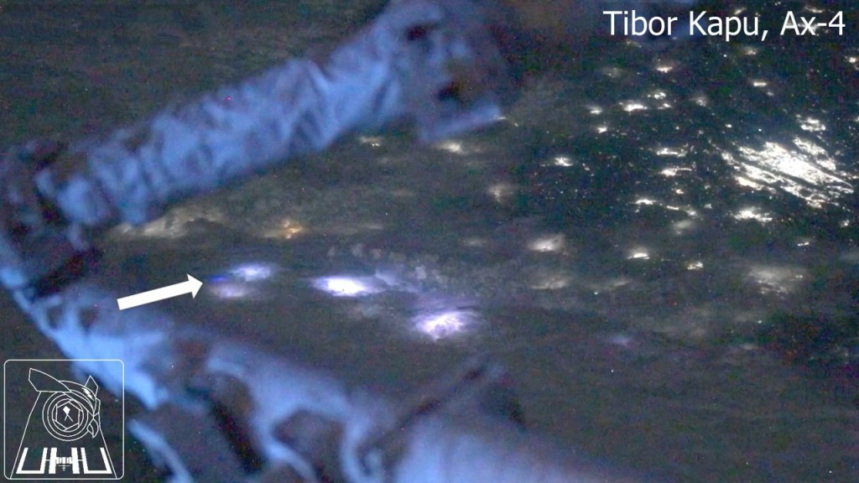 | © HUN-REN Földfizikai és Űrtudományi Kutatóintézet
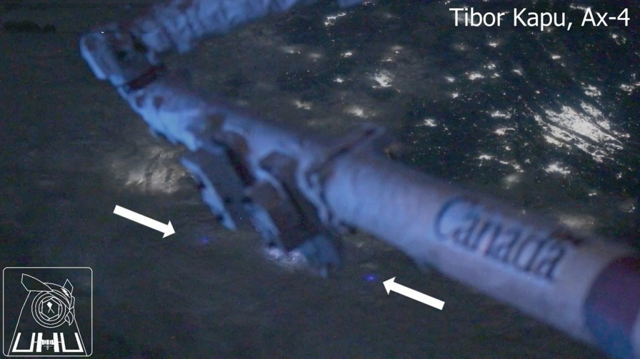 | © HUN-REN Földfizikai és Űrtudományi Kutatóintézet
Eredeti tartalom: Földfizikai és Űrtudományi Kutatóintézet
Továbbította: Helló Sajtó! Üzleti Sajtószolgálat
Ez a sajtóközlemény a következő linken érhető el:

